14 수정 폼(form) 만들기

**수정 폼 만들기**

**미션**

데이터 수정을 위한 폼을 만드시오.  
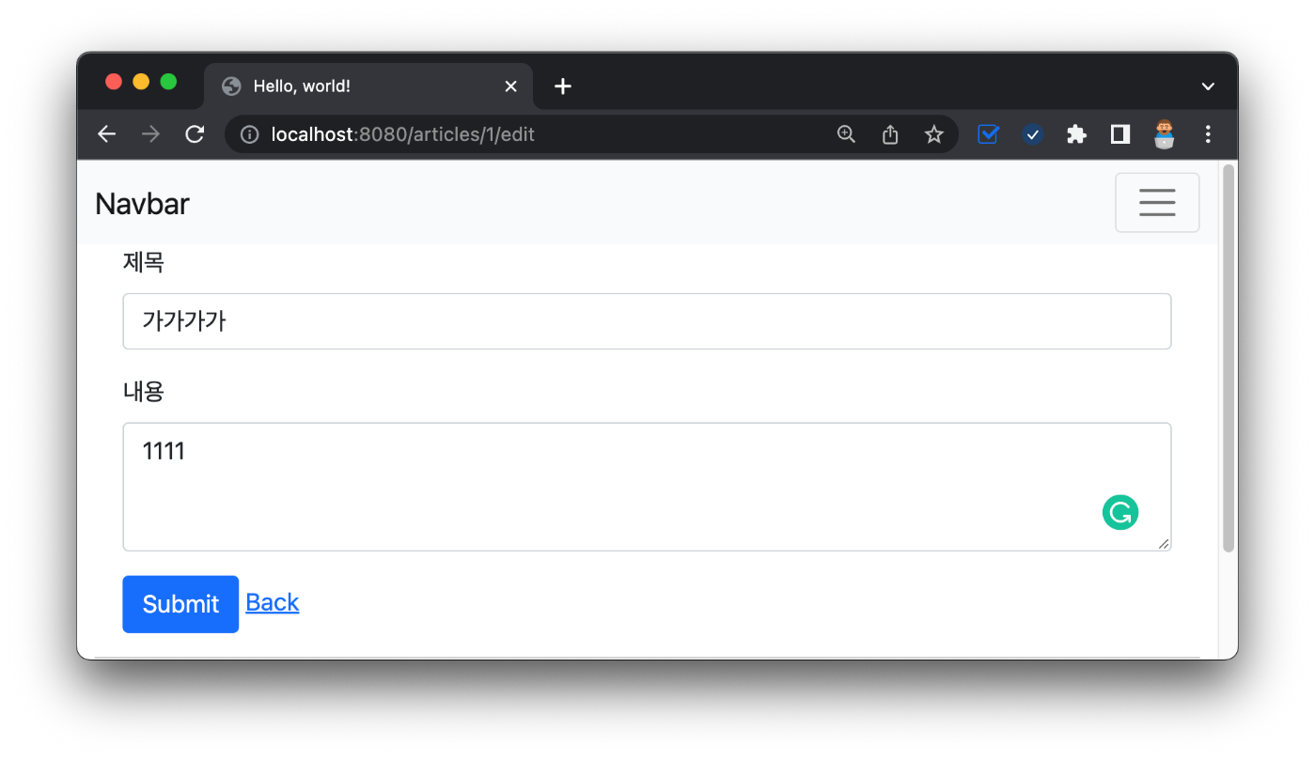

**01:34 링크 걸기 - a 태그**

../articles/show.mustache

1. {{>layouts/header}}
2. <table class="table">
3. ...
4. </table>
5. <!-- 수정 링크 추가 -->
6. <a href="/articles/{{article.id}}/edit" class="btn btn-primary">Edit</a>
7. <a href="/articles">Go to Article List</a>
8. {{>layouts/footer}}

**03:38 요청 받기 - 컨트롤러, GetMapping**

../controller/ArticleController

1. ...
2. @Controller
3. @Slf4j
4. public class ArticleController {
5. ...
6. @GetMapping("/articles/{id}/edit")
7. public String edit(@PathVariable Long id, Model model) {
8. // 수정할 데이터 가져오기
9. Article articleEntity = articleRepository.findById(id).orElse(null);
10. // 모델에 데이터 등록
11. model.addAttribute("article", articleEntity);
12. // 뷰 페이지 설정
13. return "articles/edit";
14. }
15. }

**07:33 수정 페이지 작성**

../articles/edit.mustache

1. {{>layouts/header}}
2. {{#article}}
3. <form class="container" action="" method="post">
4. <div class="mb-3">
5. <label class="form-label">제목</label>
6. <input type="text" class="form-control" name="title" value="{{title}}">
7. </div>
8. <div class="mb-3">
9. <label class="form-label">내용</label>
10. <textarea class="form-control" rows="3" name="content">{{content}}</textarea>
11. </div>
12. <button type="submit" class="btn btn-primary">Submit</button>
13. <a href="/articles/{{id}}">Back</a>
14. </form>
15. {{/article}}
16. {{>layouts/footer}}

**🔥 구글링 훈련하기**

* bootstrap btn primary
* HTML input name 속성

[목차 보기](https://cloudstudying.kr/courses/65)